Великое вблизи неуловимо
04.06.2014
Великое вблизи неуловимо

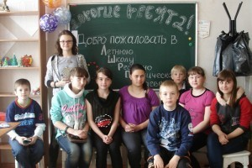
4 июня в Каргасокском ДДТ традиционно начал работать летний профильный лагерь. Пятьдесят ребят будут отдыхать, и углубленно заниматься краеведением, экологией и вожатской деятельностью.
У ХИКов (хранители истории края) день начался, также как у всех, с утренней зарядки, плотного завтрака и новых знакомств, открытий и встреч….
Ханты – древний народ, проживавший на территории Каргасокского района, его духовная и материальная культура стали для ребят первым шагом по изучению истории родного края. Сделали этот первый шаг вместе с краеведом-этнографом Надеждой Брониславовной Вяловой. Она провела беседу и мастер-класс по вырезанкам. Андрей Геннадьевич Захаров открыл для ребят другой мир, мир радиотехники и умных роботов, которые способны собрать кубик Рубика и сделать зарядку. С Олесей Витальевной Щепёткиной ребята «окунулись» в мир хантыйских игр. Завершился первый лагерный день знакомством с предстоящими делами, распределением обязанностей и подведением его итогов.
Они оказались таковы:
«Я сегодня «рисовала» ножницами, смотрела фильмы, они очень интересные…»
«Мне очень понравилось у Андрея Геннадьевича…»
«Я познакомилась с новыми людьми, завела новых друзей, научилась вырезать вырезанки. Мне было очень интересно, думаю, как и всем»
«Я узнал, что Надежда Брониславовна единственная в мире, кто занимается хантыйскими вырезанками». Вот оно практическое подтверждение девиза ХИКов «Великое вблизи неуловимо!
В стиле рэп:
«В лагерь мы пришли
И друзей себе новых нашли
Теперь мы супер группа крутая
Ведь мы хранители истории края….»
Зарубина В.М.

Не только краеведческая круговерть
05.06.2014г.
Не только краеведческая круговерть
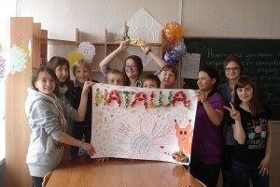
5 июня у ХИКи продолжали «погружаться» в историю края и страны. Мастер-классы Вяловой Н.Б, этнические игры, экскурсия в музей искусств народов Севера, завтрак и обед, выпуск поздравительной газеты и поздравление Н.Исаевой с днём рождения, беседа об игре, распределение обязанностей и многие другие события наполнили этот день. Вот, что говорят сами ХИКи:
«Сегодня я узнал о капе и очень много о скульптурах…»
«Мы играли в «Пузырь», хорошо и весело провели время»
«Мне понравилось в музее, там нам рассказывали о резьбе по дереву…»
«Сегодня мы гуляли, бегали наперегонки, фотографировались и вырезали из бумаги лица…
«День был насыщенный событиями…»
«Я сегодня узнала много нового, особенно в музее, где очень заинтересовала картина «Последний прохожий». Меня удивило то, как в красках нарисован свет от фонаря. Это очень сложная работа»…

Язык Пушкина, Астафьева и не только
07.06.2014
Язык Пушкина, Астафьева и не только
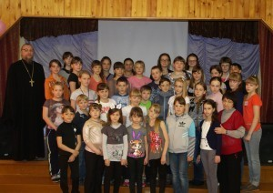
Шестого июня в день русского языка Хики «погрузились» в мир русского языка. Красоту русского языка, его особенности ребята постигали через знакомство с новыми страницами биографий и творчества А.С Пушкина и В.П Астафьева. Знакомство происходило через рассказы, поисковую и творческую работу, книгу, беседу-лекцию. Прочтение страниц «Оды русскому огороду» В.П Астафьева «вылилось» в рисунки, а рисунки в выставку. Завершился напряжённый день лекцией беседой, которую для ребят всего лагеря провели настоятель храма Спаса Нерукотворного о. Феодор и Хмелёва Анна Павловна, знаток риторики. А ещё ребята не забывали кушать, гулять, играть в фольклорные игры и готовиться к открытию лагеря. Как день прошел, расскажут ХИКи сами:
«Всегда полезно говорить о Слове. Размышлять о его назначении и связи с нашим миром….»
«Я слушал, мне очень понравилось узнать о мотивированности слова…»
«Я много узнал о Пушкине и о слове зобёнка…»
«Я сегодня узнал, что слово священно!
«Сегодня к нам приходил о. Феодор, он предложил нам продолжить фразу Н.В Гоголя «Со словом надо обращаться честно, потому что….»
«Я поняла, что со словом надо обращаться честно, потому что Бог дал нам эти слова. Интересно было слушать Анну Павловну, она приводила хорошие примеры…»
«…в нашем языке много некультурных слов. И я попробую их не употреблять»
«Сегодня я узнала об Блиновой Ольге Иосифовне, Ольгович Светлане Игоревне…, а также о том, что дар речи – это самое ценное, что дали нам при рождении»
«Я вникла в тему о Пушкине
Я узнала, что были зобёнки….»
«Дет Мороз я хочу лето!» (орфография автора)
Зарубина В.М.

Как повяжешь галстук
08.06.2014
Как повяжешь галстук

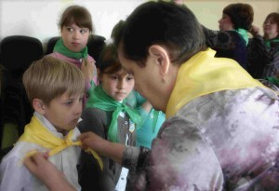
День седьмого июня во всех отрядах профильного лагеря Каргасокского ДДТ прошёл в
предвкушении важного события – открытия лагеря. В этот день ребята пришли
нарядными, их внешний вид и поведения создали праздничную атмосферу. Церемония
открытия лагеря началась перед обедом, в актовом зале. Гимн России, торжественный
внос отрядных флагов, представление отрядов и речевок стали её яркими моментами….
Произнесение клятвы, повязывание галстуков — кульминационный и самый
волнительный момент церемонии. Это были минуты понимания личной и коллективной
ответственности каждого участника профильной смены за отрядную жизнь, дела и
поступки.
Разрядили пережитые волнения мастер-классы руководителей и педагогов отрядов по
завязыванию галстуков, фотосессия у отрядных знамён, весёлые, азартные игры и
вкусный обед.
В.М.Зарубина

Вместе весело шагать по просторам…
09.06.2014
Вместе весело шагать по просторам…
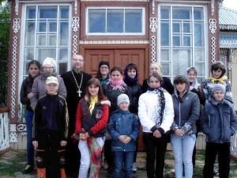

9 июня ХИКи были заняты «внутренним туризмом». Он оказался даже очень рядом, на
первом этаже — это кружок «Резьба по дереву» (рук. Керб Н.А). и «Туристический» (рук.
Никешкина М.В). В первом ребята вместе с Ниной Александровной Керб создали
каргасокский сувенир «Этномагнит», а во втором вместе с Никешкиной Марианной
Викторовной постигали азы туризма, поставили палатку и узнали всю правду об
энцефалитном клеще. Пешеходная прогулка по Каргаску, культурологически богатая
встреча в храме Спаса Нерукотворного с настоятелем о. Феодором, разучивание новой
фольклорной игры завершили программу дня….
ХИКи поделились своими впечатлениями о событиях ещё одного дня из жизни Летней
школы ресурсно-практического краеведения:
«Было интересно слушать о.Феодора. Было очень смешно в палатке, сегодня я узнал
много нового и интересного»
«Я узнала за сегодняшний день много про грехи, добро и веселье…»
«День мне понравился, мы хорошо провели время»
«Я сегодня узнала, что такое церковь и храм, как нужно одеваться, собираясь на природу
и как защищаться от клещей»
«Нужна зарядка повеселей, так чтобы зарядиться на весь день и музыку погромче»
«Мне было интересно»
«Я узнал, что клеща нельзя обрабатывать керосином, бензином, спиртом и маслом»
«Я сегодня впервые в жизни держала в руках выжигатель и сделала сувенир — магнитик.
По совету о.Феодора прочитаю «Хроники Нарнии»
Зарубина В.М.

Азы туризма
10.06.2014
Азы туризма
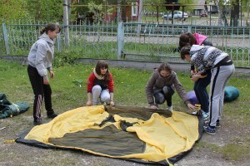
Азы туризма постигали десятого июня ХИКи. Помогала им в этом сложном вопросе Никешкина Марианна Викторовна, руководитель кружка «Туристический» Каргасокского ДДТ. Ребята разделились на две команды «Смерч» и «Аномалия» для соревнования. Оно началось с краеведческой викторины, затем с практических заданий по топографии, а также команды устанавливали палатки, разбирали и собирали спальники. Событий за день было много, вот, что говорят об этом сами ребята:
«День прошёл классно»
«Мы играли в новую игру «Шишки. Желуди. Орехи». Очень понравилось».
«Зарядка придала бодрости на весь день, на краеведческой викторине узнала много нового о родном крае. Замечательный день, подаривший нам замечательное настроение!»
«Очень интересно было ставить палатки, играть, узнавать новое»
«Сегодня день был не очень, потому что наша команда проиграла, очень понравилась музыка Лёни Щепёткина»
«Мы разгадывали краеведческую викторину, и поняла, как мало знаю о своей «малой» родине. Нужно быть любознательными. Мы в соревновании проиграли, но зато стали более дружными…»
Зарубина В.М.

День «рождение» проектов
11.06.2014
День «рождение» проектов
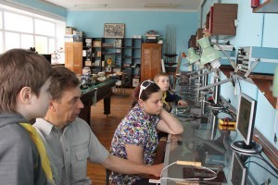

День 11 июня был информационно насыщен и наполнен событиями. Гуманитарный салон, посвящённый событиям Первой мировой войны, практикумы «Делаем кино», «Делаем мультик», выставка творческих работ «Украина. Нет войне», кроме того у ребят «поселился» секрет и они выучили новую интересную игру. ХИКи об этом дне:
«Узнала историю фразы «Русские не сдаются!» и поняла, что я человек творческий…»
«Мы сегодня делали из пластилина будущих героев нашего мультика «Хозяйка огня»
«Я научился работать на компьютере, Спасибо Андрею Геннадьевичу»»
«Узнал, что умею рисовать…»
Зарубина В.М.

Этнозакладка, Soni Vegas и Тимур
16.06.2014
Этнозакладка, Soni Vegas и Тимур
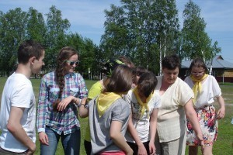
День 16 июня наполнен маленькими хиковскими событиями: мастер – класс «Этнозакладка» проводила Прокопенко Евгения Игоревна (рук. кружка «Декоративная роспись), практикум «Делаем кино» Захаров Андрей Геннадьевич (рук. кружка «Радиотехнический»), гуманитарный салон о писателе-земляке Вадиме Николаевиче Макшееве Зарубина Валентина Михайловна. Один из хиковцев, Тимур стал сегодня старше. Вся наша команда от души порадовала виновника торжества замечательной газетой, дружными поздравлениями и подарком. Откушав именинного пирога, все отправились веселиться на стадион, где поиграли на славу. Какой след оставил этот день об этом рассказывают ХИКи:
«Мне сегодня очень понравилось рисовать этнозакладку и работать у Андрея Геннадьевича…»
«Я сделала свой фильм про Каргасок в программе Soni Vegas, нас Евгения Игоревна научила делать этнозакладку…»
…понравились игры и вкусный пирог…»
«Приятно делать друг другу подарки, сюрпризы и просто приятные вещи, я рада тому, что хожу сюда…»
«Спасибо, Валентине Михайловне за такой вкусный пирог!!!»
«Мне очень понравилось, как меня поздравили с днём рождения, спасибо всем, а ещё я научился делать фильмы…»
«Сегодня был чудный день. Я узнала о писателе-земляке Вадиме Николаевиче Макшееве».
Зарубина В.М.

Дорогие мои земляки…
17.06.2014
Дорогие мои земляки…
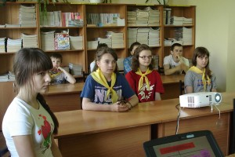
Семнадцатого июня ХИКи открывали для себя имена земляков, живших и живущих на земле Каргасокской. Это защитники Отечества, шагнувшие в вечность в годы Великой Отечественной войны, писатели и поэты, прославляющие край и современники – хранители культурного наследия. В этот день занятия по лепке из глины и пластилина чередовались с освоением азов создания кино, задорными играми и прогулкой по историческому кварталу Каргаска. Об этом дне говорят ХИКи:
«Не знала, что в Каргаске когда-то было столько талантливых людей. Они есть и сейчас и нужно знать о них и гордиться своим краем».
«Сегодня я писал музыку к закрытию лагеря. Мне сегодня пришла идея о новом проекте для нашего села….
«Интересно было в библиотеке, на Оби, у Андрея Геннадьевича, и лепить из глины»
«Начала общение с Soni Vegas. Уже научилась перетаскивать фотки и вставлять слайды»
«Для меня событием дня стало посещение центральной районной библиотеки. Здесь я узнала о наличии источников, которых мне не хватало для проекта. Приму участие в Акции «За того парня», среди погибших есть и мой родственник»
Вот таким плодотворным и насыщенным был день.
Зарубина В.М.

Мы вместе…
18.06.2014
Мы вместе…
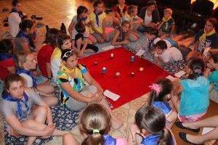
День, 18 июня начался с утренней зарядки, она проходила на стадионе в форме игры. После завтрака ХИКи постигали суть слова «Слово», затем начались практикумы в кружках: «Радиотехническом» и « Лепка из глины». Перед обедом играли на стадионе, пообедав, собрались в актовом зале вместе с ребятами «Школы актива» на «Огонёк». ХИКовка со стажем, Арина Фатеева играла на гитаре, а на импровизированной поляне среди зала, свободно расположившиеся ребята, пели лагерные песни и читали стихи. День завершился игрой. Хики о дне 18 июня:
«Сегодня было особенно весело, потому что зарядка была игрой… Понравилось петь под гитару. Очень приятно сидеть в компании хороших друзей»
«Очень понравился голос Арины. Она очень красиво поет, и хочу ей сказать спасибо»
«Мне понравилось у Андрея Геннадьевича, лепить из глины, а ещё в зале песни петь»
«Мне сегодня понравилось слушать песни и делать фильмы»
Зарубина В.М.

Памятный день
19.06.2014

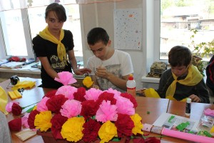
Памятный день
День, девятнадцатого июня у Хиков прошёл в хлопотах по подготовке к Акции «За того парня». С утра это был разговор о смысле и значении слова «память». Он плавно перешёл в мастер-класс «Гвоздика-цветок памяти», его проводила Прокопенко Евгения Игоревна. Результатом работы стали две замечательные корзины с гвоздиками, их ребята понесут к памятнику воинам-землякам 22 июня, в день памяти и скорби. День завершился гуманитарным салоном, где ребята познакомились с историей памятника воинам-землякам и очередной новой игрой, её проводила Юлия Шалыга…
ХИКи об этом дне:
«Сегодня мы хорошо поработали в одной группе, нужно делать это почаще. Сегодня я узнала о таком человеке, как Кокорин Борис Григорьевич, благодаря которому в Каргаске появился памятник воинам-землякам»
«ЛШРПК меняет моё отношение к привычкам, событиям, вещам. Очень часто прохожу мимо памятника воинам-землякам, но после услышанной истории его создания, памятник мне не кажется куском камня»
«Я узнала, что память –это душа…»
«19 июня был день, когда мы говорили про память…»
« Я усвоил понятие «память»…»
Зарубина В.М.

Проектный день
Posted on 20.06.2014 by ddt
Проектный день
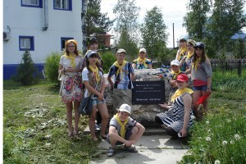
20 июня ХИКи были заняты проектной работой по созданию новых информационных продуктов. Одни из них завершены, другие ещё только в разработке. Ребята приобретают опыт индивидуальной и коллективной работы, воочию видят результаты своих трудов. В напряжённом графике находится время для отдыха, игр, экскурсий и приобретения социального опыта общения с новыми людьми, умения самостоятельно выстраивать отношения, нести ответственность и быть самостоятельными. Лучше об этом дне расскажут сами ХИКи:
«Сегодня я начала делать фильм в программе Soni Vegas/ /Каждый день мне показывают что-то новое, неизведанное. Я буду озвучивать роль…
«Мне понравилось делать фильмы и ходить на экскурсию…»
«Мне сегодня понравилась экскурсия и как мы лепили из пластилина, а у Андрея Геннадьевича делали новый фильм»
«До обеда я занималась лепкой, и это занятие настолько увлекло, что я пропустила занятие у Андрея Геннадьевича. А в детстве я не любила лепить»
«Я сегодня доделала кукол… Мне очень понравилась экскурсия, и прогулка по берегу Оби. Мне очень понравился день!»
«Я сегодня очень много узнала про наших земляков»
«Я сегодня узнал, в каком году появился Камень скорби»
«Мы сегодня знакомились с достопримечательностями Каргаска»
«Я очень грустная была у Камня скорби, потому что вспоминала своего прадеда Петра. Он всю жизнь мучился, за то, что его несправедливо считали «врагом народа»
«…После столовой пошли на экскурсию
Но сильно комары нас кусали на улице
Зато было интересно слушать Валентину Михайловну
Вдохновение крепло, вернулось и я рада!»

Помним через года…
21.06.2014
Помним через года…
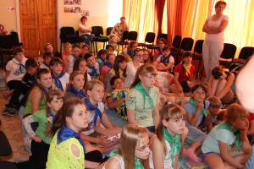
Во всех трёх профильных сменах оздоровительного лагеря «Маленькая страна» Каргасокского ДДТ день 21 первого июня прошёл под знаком подготовки к Акции «За того парня». В актовом зале звучали стихи и песни о войне и памяти, устные истории. ХИКи кроме того ещё успели поработать по своим проектам и посмотреть первый новый информационный продукт ЛШРПК-14 – небольшой сборник по рассказу В.Н Макшеева «Письмо». Сборник иллюстрирован работами ребят участников районного этнокультурного одноимённого конкурса. Автор-составитель Наталья Исаева.
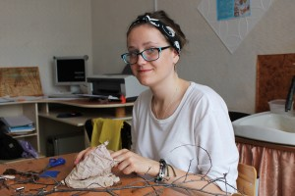ХИКи об этом дне:
«Мне понравилось делать фильмы и слушать…»
«Пройти такой пласт истории с помощью песен и стихотворений – просто замечательная идея! Меня порадовало то, что многие ребята знают стихотворения о войне и даже больше, чем мои сверстники. И радостно и стыдно….»
«Мне понравилось петь песни о войне…»
«Мероприятие было хорошее, надо побольше проводить таких…»
«Спасибо большое за этот лагерь. На мой взгляд, вы воспитываете патриотов»
«Страшно представить, как люди молодые, старые, маленькие, большие бегут под пулями… Мы должны помнить и знать о войне, для того, чтобы наша страна продолжала жить…»
Зарубина В.М/

ХИКи в Колпашево
25.06.2014
ХИКи в Колпашево
26 июня ХИКи (Хранители Истории Края) из ЛЕТНЕЙ ШКОЛЫ РЕСУРСНО-ПРАКТИЧЕСЧКОГО КРАЕВЕДЕНИЯ Каргасокского Дома детского творчества отправляются в г.Колпашево. В 8-00 ребята сядут в автобус. Целью их краеведческой поездки будет познание православных и исторических достопримечательностей: Воскресенская церковь, Колпашевский яр, Краеведческий музей,церковь в Тогуре. «Мы хотим, чтобы вы получили от поездки в Колпашево удовольствие и расширили свой кругозор.» — Так прокомментировала поездку завуч ДДТ Зайкова Ольга Анатольевна.

Путешествие по родному краю
27.06.2014
Путешествие по родному краю
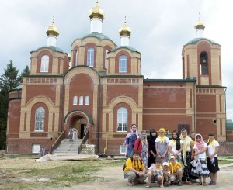
Рано утром 26 июня ХИКи дружной компанией отправились в путешествие по родному краю. Цель путешествия – познакомиться с достопримечательностями города Колпашево. Грунтовая дорога, паромные переправы по Оби, жара, комары, мошка, пауты стали дополнительным жизненным испытанием. Первая остановка в городе – Колпашевская епархия, здесь нас по благословлению владыки Силуана встречали Коновалова Ирина (руководитель отдела образования и духовного просвещения) и катехизатор Тогурского храма Сапаров Вадим…. Постный, вкусный обед в епархии, для многих первый в жизни обед, который начался с молитвы, затем экскурсия по строящемуся Вознесенскому кафедральному собору. Небольшой переезд и мы в Колпашевском краеведческом музее. Сотрудник музея Александр Сергеевич просто покорил ребят своим знанием природного мира сибирского края и уместным лёгким юмором. Побывали мы и на месте печального известного Колпашевского Яра, к большому сожалению, там нет даже памятного знака, напоминающего о трагедии ХХ века. После посещения Тогурского храма мы отправились в обратную дорогу. Время в пути коротали за играми и песнями. А за путешествие благодарим УООиП Каргасокского района, директора Каргасокского ДДТ Маслова В.Н и водителя школьного автобуса Гутова Ю.Ю. О поездке рассказывают ребята:
«Дорога была трудная, а день насыщенным и необычным»
«Это был день приключений…из рассказа м. Ирины я узнала, что свечи – это образ человека, который, несмотря на трудности и испытания не должен сдаваться… Колпашевския яр нет никаких знаков . Очень обидно…»
«Мне очень понравилось в Колпашевском краеведческом музее и плавание на пароме, где коротая время, мы играли, рассказывали истории. Очень приятно, когда рядом с тобой хорошие друзья».
«… в музее смотрели животных, когда подошла к волчице, то подумала, что она меня съест, она была как живая…»
«… я узнал как устроен храм и много о животных и истории края..»
Зарубина В.М.

«Воронье гнездо». «Орлёнок»

28.06.2014
«Воронье гнездо». «Орлёнок»
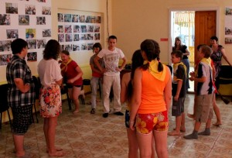
Короткий субботний день, 28 июня ХИКи провели в изучении новых игр, в частности «Воронье гнездо». С ними знакомила ребят Наталья Ермиловна Кривошеева. Событием стал визит Степана Нукулича и его рассказ, о днях проведённых на Чёрном море в всероссийском центре «Орлёнок». Жизнь в «Орлёнке» наполнена событиями, но незабываемой стала встреча с Героями России – Вячеславом Бочаровым и Сергеем Крикалёвым….
Вячеслав Бочаров — российский военнослужащий, офицер Управления «В» («Вымпел») Центра специального назначения Федеральной службы безопасности Российской Федерации, полковник, принимавший участие в освобождении заложников во время теракта в Беслане, в ходе которого получил тяжёлое ранение. За мужество и героизм был удостоен звания Героя Российской Федерации.
Сергей Крикалёв — советский и российский авиационный спортсмен и космонавт, один из рекордсменов Земли по суммарному времени пребывания в космосе (803 дня за шесть стартов). Герой Советского Союза и Герой России (один из 4 человек, удостоенных обоих званий). Чемпион Мира по пилотажу на планерах.
Остаток дня был наполнен и другими хлопотами – ребята готовились к закрытию лагеря.
Зарубина В.М.

Давайте негромко, давайте вполголоса…
02.07.2014
Давайте негромко, давайте вполголоса…
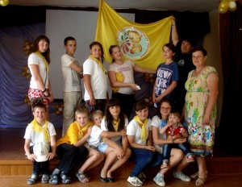
30 июня и 1 июля у хранителей истории края прошли в хлопотах по завершению профильной смены. Ребята заканчивали фильмы, рассказывающие о днях, проведенных в ЛШРПК, готовили концертный номер, сюрпризы. По окончании линейки, посвящённой закрытию лагеря, ребята собрались за праздничным столом, июньские именинники приготовили сладкие стол. Здесь же ребята получили свидетельства об окончании ЛШРПК-14. Расставаясь, о лагерных днях ребята сказали:
«…не хочу расставаться… Спасибо…
«Мы были самым дружным, весёлым , вредным, общительным и громким коллективом»
«Спасибо за тепло, которое мне подарили… Я не хочу уходить…»
«..дни, проведённые в лагере самые лучшие. Здесь я получила не только много новых знаний, но и самых лучших в мире друзей. Очень хочется, чтобы мы на следующий год пришли в лагерь тем же составом…»
«…было очень интересно, буду скучать, ведь мы сплотились, подружились…»
«У меня появились друзья — это такие люди, которые всегда с тобою рядом».
«Были очень запоминающиеся встречи, знакомства, экскурсии, много позитивных эмоций. Я не хочу расставаться…»
«больше всего мне запомнились туристические соревнования. Спасибо вам за лагерь!»
«…было очень интересно заниматься в летней школе, узнавать новое, заводить друзей.»
«..я узнал много о городе Колпашева и как ставить палатки…»
«Мне всё очень понравилось. До свидания и спасибо»
«…буду очень скучать по всем, мне очень жалко расставаться…»
До новых встреч, дорогие ХИКи. Ваши Валентина Михайловна и Олеся Витальевна.
1 июля 2014 г

